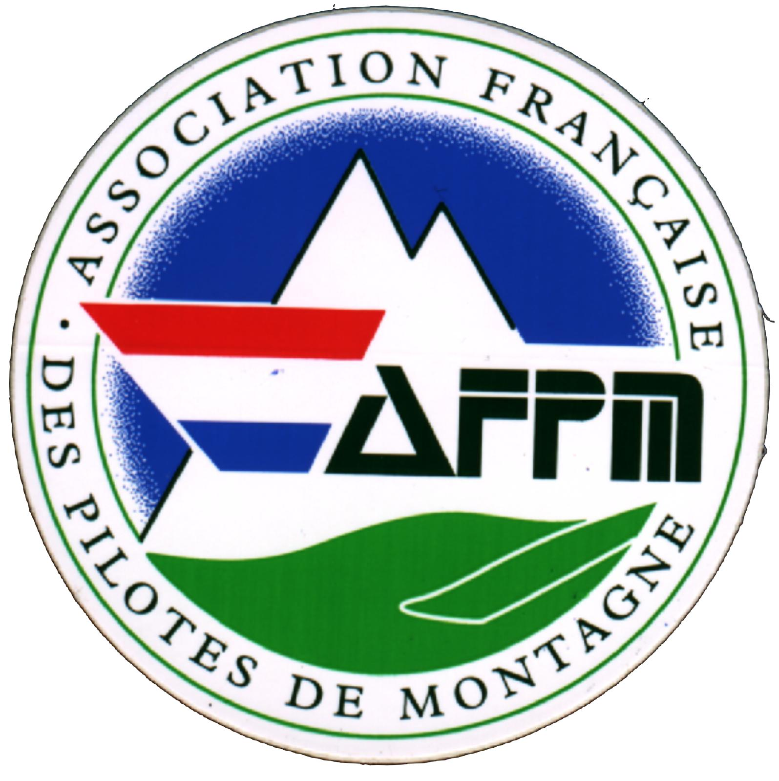

Association Française des Pilotes de Montagne
Assemblée Générale du 23 janvier 2016

ENAC - Aéroport de Grenoble Saint-Geoirs

Le Président Noël GENET ouvre avec émotion la 43 ième Assemblée Générale à 10h15, celle-ci étant sa dernière en tant que président ; il adresse ses remerciements aux pilotes et participants venus nombreux,

- à Monsieur Jacques ABOULIN, pour la mise à disposition des locaux de l’ENAC ainsi que le personnel du restaurant
- à Monsieur HUPAYS de la DSAC Centre Est
- à Monsieur GRARE président du CRA 22,
- à Monsieur Julien GRESSER, représentant le président de la FFA
- à Monsieur COLLARDEAU du CRA ULM Rhône-Alpes représentant le président de la FFPLUM
- à Mr Christian PICCIOLI président du PNVM
- à Mr Didier RIVET, pilote inspecteur en charge du vol montagne
- à Monsieur AGNESETTI du BEA Lyon
- à Monsieur PENOT ancien président de la FFA
- excusé Monsieur Cédric Pache président de l’EMP

Remerciements particuliers à nos grands anciens Paul BOMEL et Marcel COLLOT.

Noël Genet et l’ensemble de l’assemblée rendent hommage à Messieurs Dominique MEREUZE et Claude FREMY décédés en cours d’année.

Rapport moral Noël Genet

Nous sommes 705 adhérents au jour de l’AG.

L’année 2015 a été bonne notamment en matière de sécurité après la mauvaise saison 2014.
Le nombre d’accident est en nette baisse, mais c’est toujours trop ! (5 déclarés dont 4 graves)
Deux dossiers de créations ont abouti (Beuil et Saint Cyr-le Chatoux) et d’autres idées pour d’autres plates-formes entre autres en Alsace-Vosges.
L’arrêté et décret pour le posé hors aérodrome est à la signature.

Il y a aussi du négatif !

L’évolution de la règlementation EASA, notamment sur les autorisations de site, est au point mort.
Nous n’avons pas eu de nouvelles de l’EMP en 2015
Le dossier de Noyer sur Jabron a dû être retiré suite à l’hostilité d’une partie des habitants.

Bilan 2015 Eric Fix

- 3 réunions du CA ont eu lieu au Versoud
- Achat de 9 mats de manche à air, certains sont déjà en place (1 à Banon, 2 à Super Dévoluy et 2 ont été donnés à l’APPM)
Il en reste 4 dont 1 prévu pour Saint d’Arve et 1 pour l’Escoulin. 2 sont en attente d’attribution.

Inaugurations:

- Le hangar de Valberg a été inauguré en présence de la presse locale et des représentants politiques régionaux
- La piste ULM Lesches en Diois également inaugurée avec une couverture médiatique et la présence des élus.

Travaux à:

- Le Bez et Notre Dame des Neiges par Gérard Godot et Urbain Delmas
- Bacchus par Bruno Taly
- SuperDévoluy, aménagement d’une véranda fournie par Pierre Bremond, mise en place d’une table extérieure et d’une plancha au gaz.

Créations :

- Beuil, ouvert sur roue et neige ; des travaux de terrassement seront nécessaires avant de pouvoir y poser des roues
- Banon est réouvert pour deux ans
- Saint Cyr le Chatoux, le décret vient d’être signé

Remerciements :

- à Annette LERA pour la réalisation des bulletins
- à Elisabeth DUMAS pour le suivi du fichier et la diffusion des infos sécurité
- à Jean-Pierre EBRARD webmaster qui désire prendre du recul après de nombreuses années à la tache
- à Josette CHABOUD qui s’occupe de la boutique AFPM
- à Didier RIVET qui suit les évolutions règlementaires

Dossier jeune :

Anthony JOGUET formé à Megève par Bruno MULLER est le plus jeune qualifié montagne, il obtient donc la subvention AFPM

RAPPORT FINANCIER A Bondon

- Alain BONDON propose à l’assemblée la possibilité d’envoyer les convocations à l’AG par internet.

VOTES des RAPPORTS

Les rapports, moral et financier ainsi que l’approbation de la convocation en ligne aux prochaines assemblées générales, sont votés à l’unanimité.

REGLEMENTATION Noël Genet

- EASA, il n’y a eu aucune avancé en 2015 en ce qui concerne la réglementation montagne !

- Les stages d’actualisation des instructeurs montagne (RSFI) n’ont pas été mis en place, on travaille pour une mise en place au plus tôt

- Posé hors aérodrome, l’arrêté et le décret sont à la signature, il y a un blocage pour le moment au niveau du ministère de l’intérieur

APPM Daniel Serres

Compte rendu des activités 2015:
1°/ Nombres d'adhérents:
Le nombre d’adhérents est en légère augmentation ; une nouvelle catégorie de pilotes apparait : les ulmistes.

2°/ Activité - formation:
- Les différentes sections « montagne » des clubs pyrénéens, ont une activité de formation limitée ; seule la section APPM Avion organise des stages structurés (roues et skis), tout au long de l’année
- Mise en place de deux stages de labellisation pour les instructeurs ULM.

3°/ Altisurfaces :
- Réhabilitation de HAUTACAM (neige + roues)
- Les deux nouveaux projets d’altisurfaces sont en préparation: 1 dans les Pyrénées Orientales, l’autre dans les Pyrénées atlantiques.

-Mise au standard pour publication des fiches d’altisurfaces (24/28).
4°/ Entretien et travaux des altisurfaces:
C’est la partie de notre activité, qui demande le plus d’énergie et de moyens humains.
L’ensemble du massif a été sectorisé par département, depuis plusieurs années:

5°/ Rassemblements 2015:
L’accent a été mis pour augmenter les sorties montagne.
Au total, 6 rassemblements étaient prévus et seulement 4 ont eu lieu pour des raisons météo :
PONSON,
ALEU,
PEYRESOURDE (coupe ELISSALDE),
ESCARY.

6°/ Mise en fonctionnement du site de l’APPM.

7°/ Projets 2016 :

- Ouverture à titre privé d’une altisurface côté sud de la Montagne noire

- Organisation de 2 stages spécifiques de labellisation I.ULM

- Développement de journées d’initiation au vol montagne (sensibilisation au vol dans le relief), au sein de l’aéro-club de Luchon.
- Poursuite des relations et échanges avec les espagnols,
- Défense de l’espace aérien (parc national, LPO….).

7°/ Dates à retenir :

Assemblée Générale de l’APPM le samedi 27 février à Bagnères de Luchon.

Rassemblements :
FABAS 23 AVRIL,
LLAURO 21 Mai
ALEU 25 juin,
PEYRESOURDE 02 Juillet
ARTIGUES 20 Août,
ESCARY 17 Septembre

ASVM Noël Genet

- 220 adhérents

-Subvention attribuées :

- Cipieres 1000€
- Clamensanne 1000€
- Entrepierres 500€
- Fauchages 100€ pour Entrepierre et Grand Terrus
- Vols pour les propriétaires de Banon et Colombe, un vol est prévu sur neige pour la bergère de Banon

-Rassemblements :

- Cipieres
- Valberg
- Devoluy, supprimé
- Banon

-Travaux :

- Clamensanne par Paul Prudent
- Grand Terrus par Philippe Loens
- Banon, mise en place d’un mobile home, réalisation d’un compactage et installation d’un mat
- 4 mats posés à Isola, Valberg, Colombe et Grand-Terrus

-Projets :

- Troisième piste à Banon
- Terrassement à Beuil

PNVM Christian Piccioli

- 38 instructeurs ont été labélisés depuis 2011, les 2/3 viennent de l’avion
- Depuis la création du PNVM, 192 stages réalisés au total donnant lieu à une attestation de formation pilote
- Projet de cursus de vol en milieu montagnard

ACCIDENTOLOGIE Noël Genet

Cinq accidents déclarés en 2015 :

- Avoriaz Grave
- Meribel Grave
- Banon ULM
- Banon Grave
- Valberg ULM Grave

BUREAU ENQUETE ANALYSE Mr Agnesetti

Monsieur Alain Agnesetti de BEA de la DSAC Centre Est nous fait le bilan des événements intéressants le vol montagne dans la DSAC CE

53 Evénements dont 15 accidents ‘’montagne’’

- Avions : 19 accidents et 9 incidents
- ULM : 18 accidents
- Planeurs : 4 accidents
- Hélico : 3 accidents
- Ballons : aucun

Evénements Avion

15 événements dont :
4 à l’atterrissage,
5 au décollage,
6 en croisière
3 se sont produits sur des surfaces enneigées

Un point commun à la majorité des accidents

- L’aspect comportemental est prédominant
- La préparation du vol,
- L’exécution du vol, et en particulier :
La prise de décision (d’atterrir, de décoller, de faire demi-tour…)

« L'enquête sur un accident ou un incident a pour seul objectif la prévention de futurs accidents ou incidents. Cette activité ne vise nullement à la détermination des fautes ou des responsabilités. »

EMP / Pentecôte 2016 Noël Genet

Le rassemblement Européen des pilotes montagne aura lieu à la Pentecôte 2016 à Kempten Allemagne

Divers Noël Genet

- L’émission Des racines et des Ailes à laquelle nous avons participé sera diffusée en fin d’année

- HOP TOUR des jeunes pilotes fera étape à Chambéry, nous devrions être partie prenante.

- Vol pour Mr et Mme Bremond en remerciement de leur intervention décisive lors de l’accident de Banon

- Pour les ULM, une formule semblable à celle portée sur les cartes VAC des altiports, devrait être inscrite sur les Arrêtés préfectoraux (article 6)

Élections au Conseil d’Administration

Les membres sortants se représentent
  - Gérard Godot
  - Gérard Ferrier
  - Daniel Serres
De même que Daniel Streicher coopté par le CA en remplacement de Pierre Bon démissionnaire en cours d’année.

Les candidats sont élus à l’unanimité.

Parole aux invités

- Mr HUPAYS, directeur de la DSAC-CE, présente ses vœux pour 2016, il attire l’attention sur les problèmes liés aux plateformes notamment les aérodromes à usage privé qui sont ouverts par arrêté préfectoral mais qui ne peuvent être fermés que par arrêté ministériel.
En évoquant l’accident d’Avoriaz Mr Hupays nous engage a bien regarder les arrêtés préfectoraux ; à la publication de la nouvelle règlementation sur les atterrissages hors aérodrome qui engagera plus la responsabilité du pilote il conviendra de réfléchir au statut qu’on voudra appliquer à nos altisurfaces.
Mr Hupays conclut son intervention en remerciant NG pour action.

- Julien GRESSER, représentant Jean-Michel OZOUX président la FFA, insiste sur la nécessité d’avoir une fédération forte à l’écoute des associations comme l’AFPM ; Il indique que les associations pratiquant le vol montagne devraient plus contribuer aux actions de l’AFPM pour l’entretien des pistes. Julien Gresser transmettra à la FFA notre demande de subvention pour l’année 2016

- Louis COLLARDEAU représentant Pierre-Henri LOPEZ président la FFPLUM, évoque la mémoire de Dominique Mereuze disparu en 2015. Il se félicite du partenariat de 12 ans entre la FFPLUM et l’AFPM et insiste sur le concept basé sur le déclaratif.
L’année 2015 a été catastrophique en terme de sécurité (46 morts), la FFPLUM reforme la formation des instructeurs ULM en incluant notamment un module montagne. Le comité régional Rhône-Alpes apporte une aide spécifique aux pilotes désirant se former à la montagne.
Le CRA Rhône-Alpes et la Fédération nous réitèrent leurs subventions de 800 € et 3000 €

A 12H30 Noel Genet clôture, non sans émotion, sa dernière assemblée générale en tant que président en remerciant tous ceux qui l’ont soutenu lors de ses 15 ans de présidence.

Le Président Le Secrétaire
Noël Genet Eric FIX

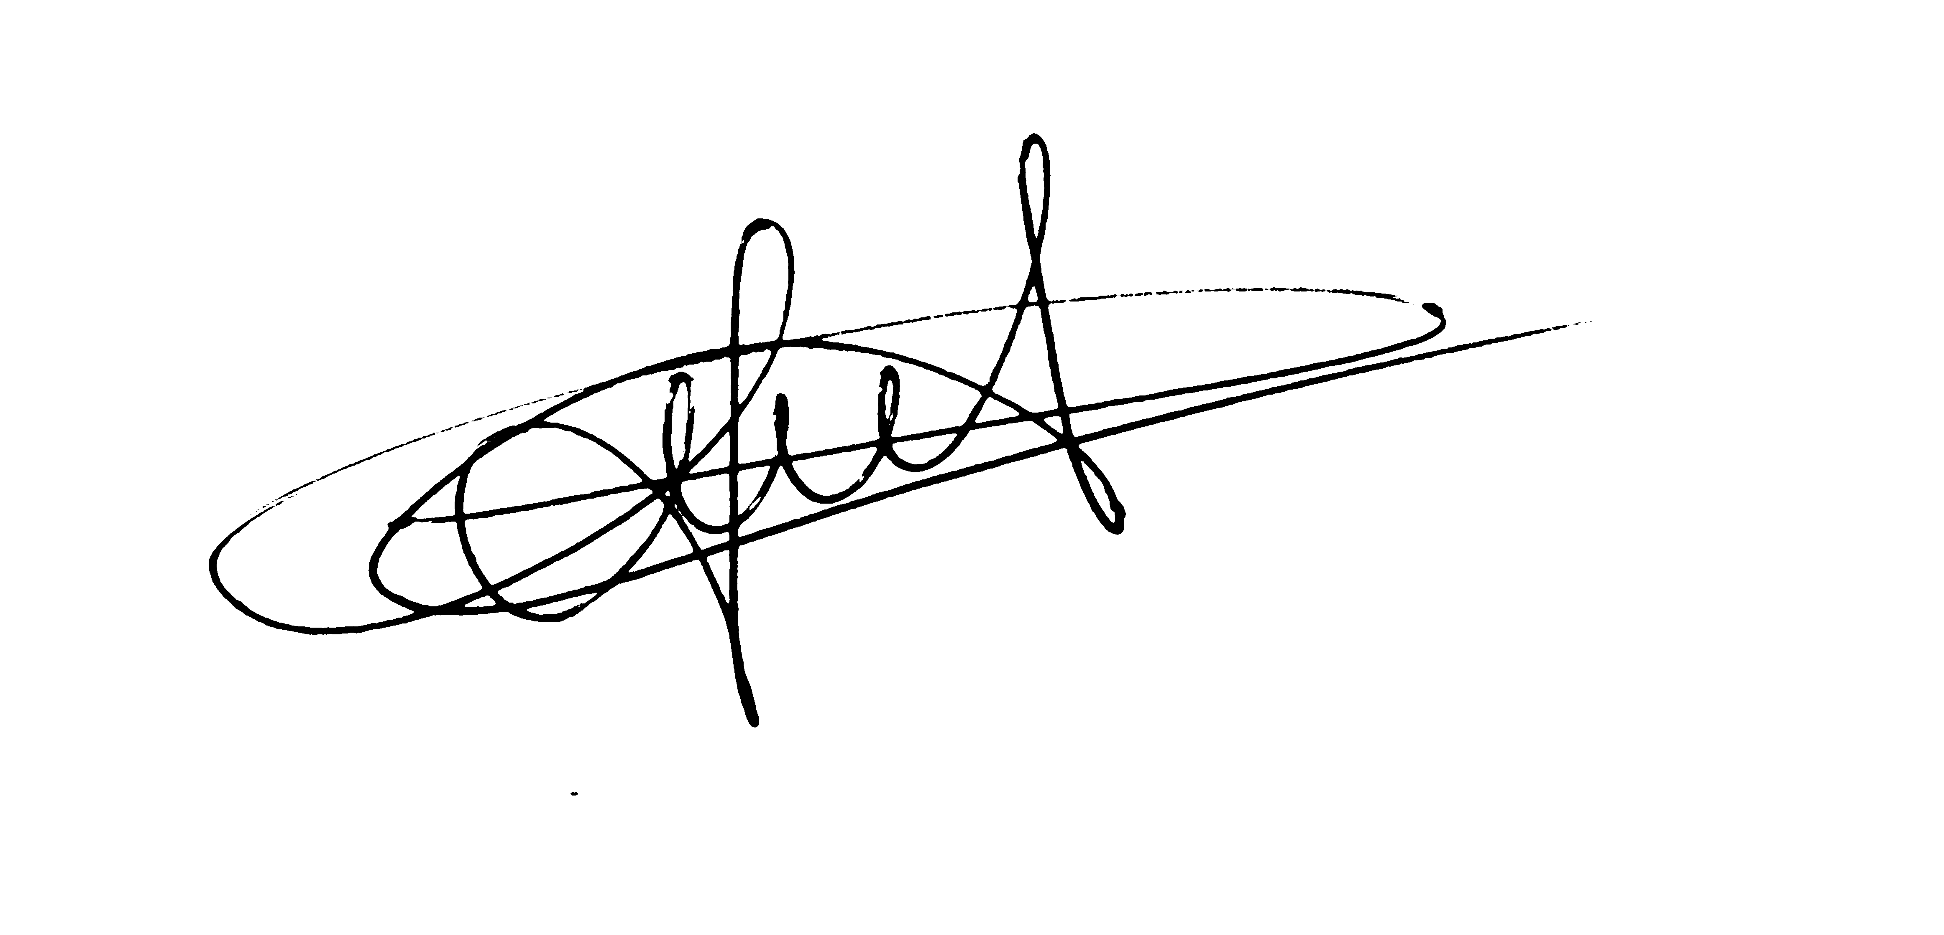
Correspondance : AFPM –chez Mr Genet Noël- villa la Case, route de l’Escale - 04290 - Volonne
Siège social : AFPM - Aérodrome du Versoud - F- 38420 - Domène

